現場事務所などへの掲示例（案）
（現場内での意識醸成、訪問者に対する周知等を目的として）

※用紙印刷の場合

令和○年度 ○○工事
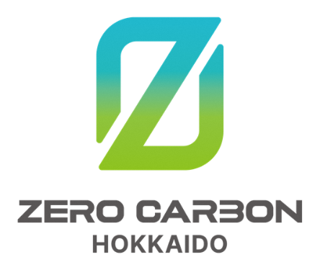
北海道インフラゼロカーボン試行工事

※用紙印刷の場合

令和○年度 ○○工事
北海道インフラゼロカーボン試行工事

※用紙印刷の場合

令和○年度 ○○工事
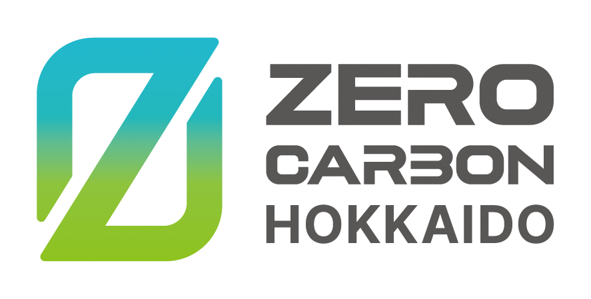
北海道インフラゼロカーボン試行工事

